mAPación de la investigación
Instrucciones. Coloca tus tarjetas de ejemplo en el orden correcto según las siguientes afirmaciones.
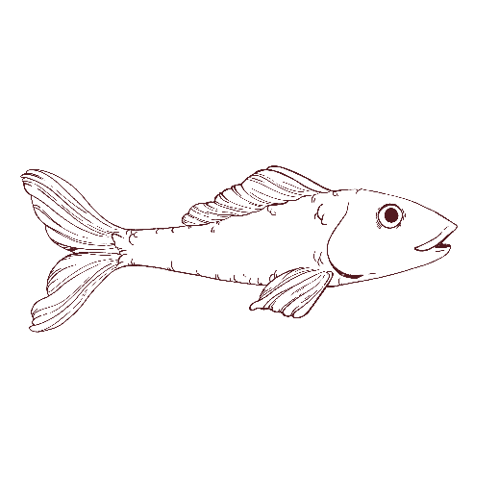
Pregunta de investigación
¿Qué quieres saber?

Variable de confusión
¿Qué altera la relación entre la IV y la DV?

Hipótesis
¿Cómo se puede comprobar?

IV

Variable independiente (IV)
¿Cuál es la causa?

Grupo experimental
¿Quién recibe la variable que se está probando?
Grupo de control
¿Quién no recibe la variable que se está probando?
Variable de confusion
¿Qué altera la relación entre la IV y la DV?
Variable de confusion
¿Qué altera la relación entre la IV y la DV?

1. Variable dependiente (DV)
¿Cuál es el efecto?
Conclusión
¿Qué aprendiste?
2. Variable dependiente (DV)
¿Cuál es el efecto?

